LAPORAN KINERJA PEKANAN TENAGA PENDIDIKAN DAN KEPENDIDIKAN
SMK ASYSAAKIRIN

Nama : Chietha Dwi Gusdiar. S.Pd.
Jabatan/Tugas : Guru Produktif Pemasaran
Tanggal : 25 s/d 29 Mei 2026
No | Hari/Tanggal | Materi yang disampaikan | Hambatan |  | Analisis Tindak Lanjut | Dokumentasi
1 | Senin, 25 Mei 2026 | - Pembelajaran di kelas X BR yaitu tes lisan dan memeriksa hasil tugas-tugas  - Piket kebersihan dikantor  - Pembuatan konten Promosi Jurusan Pemasaran bersama rekan kerja satu jurusan yaitu Ibu Penti dan murid kelas X BR | Faidz tidak sekolah beralasan sakit  -  - |  | Konfirmasi ke orangtua Faidz  -  - | 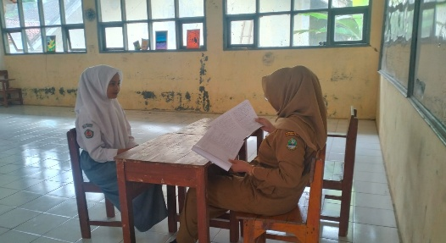  -  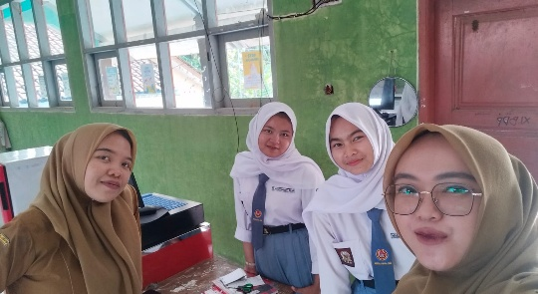
2 | Selasa, 26 Mei 2026 | - Tidak ada jadwal mengajar  - Pembuatan konten Promosi Jurusan Pemasaran bersama rekan kerja Ibu Penti dan murid kelas X BR | -  - |  | -  - | -  Tidak difoto (lupa)
3 | Rabu, 27 Mei 2026 | Hari Raya Idul Adha 1447 H | - |  | - | -
4 | Kamis, 28 Mei 2026 | Cuti Bersama Libur Hari Raya Idul Adha 1447 H | - |  | - | -
5 | Jumat, 29 Mei 2026 | Libur | - |  | - | -
Rencana Pekan Depan
Pelaksanaan PSAT
KEGIATAN DILUAR TUPOKSI TUGAS
Nama |  |  |  | Dokumentasi

Yang Membuat,

Chietha Dwi Gusdiar, S.Pd.

LAPORAN KINERJA PEKANAN TENAGA PENDIDIKAN DAN KEPENDIDIKAN
SMK ASYSAAKIRIN

Nama : Chietha Dwi Gusdiar, S.Pd.
Jabatan/Tugas : Wali Kelas X BR
Tanggal : 25 s/d 29 Mei 2026
No | Hari/Tanggal | Kegiatan | Hambatan dikelas | Analisis Tindak Lanjut | Dokumentasi
1 | Senin, 25 Mei 2026 | Kewalikelasan serta mengecek kehadiran siswa kelas X BR |  |  | 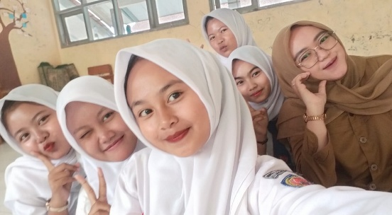
 | Selasa, 26 Mei 2026 | - Mengecek kehadiran siswa kelas X BR  - Penandatanganan Legalisasi Personal kelas X BR | Faidz tidak hadir  Faidz tidak hadir | Konfirmasi langsung ke Faidz dengan beralasan izin  Konfirmasi langsung ke Faidz dan hari Senin pagi akan segera melengkapi tanda tangannya | -  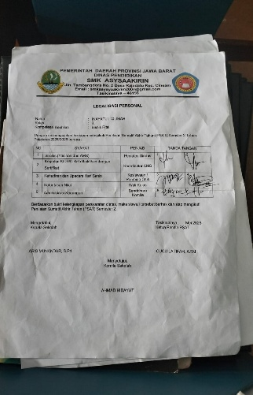
 | Rabu, 27 Mei 2026 | Hari Raya Idul Adha 1447 H | - | - | -
 | Kamis, 28 Mei 2026 | Cuti Bersama Libur Hari Raya Idul Adha 1447 H | - | - | -
 | Jumat, 29 Mei 2026 | Libur | - | - | -
Rencana Kegiatan Pekan Depan
KEGIATAN DILUAR TUPOKSI TUGAS

Yang Membuat,

Chietha Dwi Gusdiar, S.Pd.

